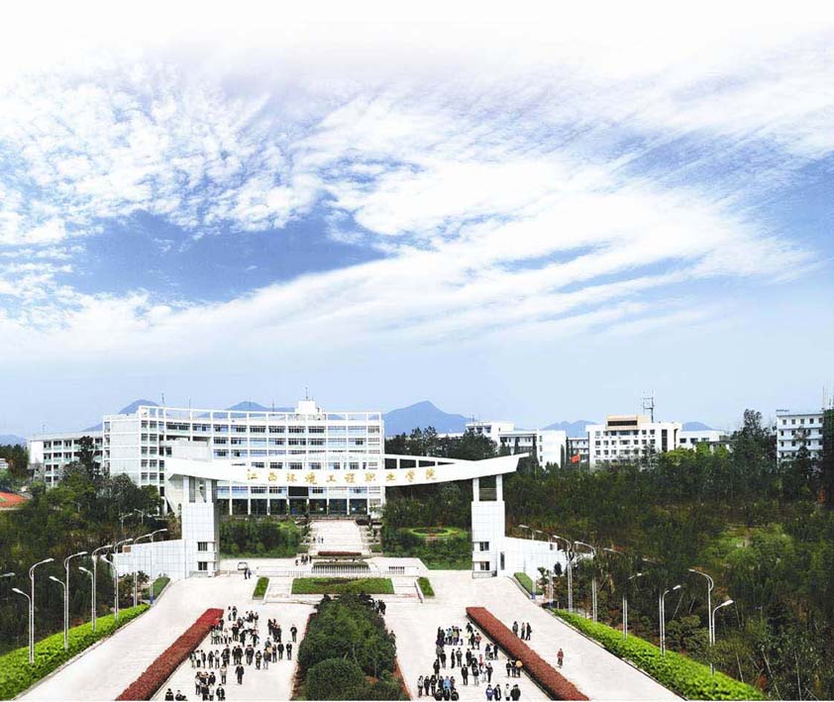

尊敬的就业合作企业领导：
您好！
江西环境工程职业学院是一所省级示范性全日制公办副厅级建制的高等职业院校，是国家生态文明教育基地（全国仅六所学校获此殊荣）、全国职业院校魅力校园三十强，是江西省“森林校园”、江西省“平安校园”、“全国就业50强院校“。 学校现有校园面积813亩，现有各类专业实验、实训室96个，14000余亩的实验林场1个，1000亩脐橙试验场1个，校外共建实训基地156个。学校现下设汽车学院、机械与电子学院、林业与环境学院、园林与建筑学院、商学院、工业与设计学院、通讯与信息学院、旅游与外语学院共8个二级学院，开设有43个高职专业，专业涵盖社会各个领域，目前全日制在校学生11000余人，2015届毕业生近3000人。
汽车学院是江西环境工程职业学院8个二级学院之一。设汽车运用技术（检测维修方向、保险理赔方向）、汽车技术服务与营销、汽车电子技术、汽车制造与装配技术4个专业，目前在校学生人数1176人，2015届毕业生268人。
目前，汽车学院2015届毕业生即将开始实习之旅，特定于2014年10月26日在学校举办人才专场招聘会，现诚邀您参加。您将直接面对由江西环境工程职业学院与上海中锐教育集团培养的大学生，或许他们的表现会让您有“意外的惊喜”。
同时，感谢您对我校的大力关注支持，本次招聘会也是我们实践校企合作、集团化办学、订单班培养的重要举措，后期我们可达成更为深入的人才定制化培养合作。

江西环境工程职业学院
2015届毕业生汽车类专场
招聘会
邀 请 函
一、时间
2014年10月26日
二、地点
江西赣州：江西环境工程职业学院主教学楼（学校大门正对）
三、时间及行程安排
时间 | 内容
10月25日 | 到达赣州
10月26日 | 第一阶段：启动仪式
10月26日 | 09：00～09：30 校领导、企业代表、15届毕业生
10月26日 | 第二阶段：企业招聘/面试
10月26日 | 09：30～12：00 投简历/面试
10月26日 | 14：00～17：30 企业复试
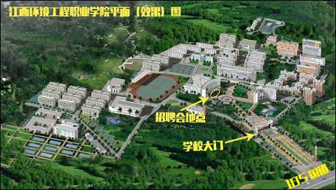
四、联系方式
联 系 人：徐国岩老师
联系电话：15970095163
Q Q号码：271194677
邮 箱：271194677@qq.com
五、会务其他事项
1、参会回执：请于2014年10月23日之前将回执E-mail至联系人。
2、学校详细地址：江西省赣州市章贡区湖边镇江西环境工程职业学院
3：企业需携带资料:营业执照、组织机构代码证、企业简介、招聘岗位、招聘人数、实习待遇、转正月薪范围（是否包住）、活动图片等做成电子稿打包发给徐老师；纸质材料宣传资料自带（如易拉宝等材料）。
参会回执:

参会单位：
姓名 | 职务 | 电话 | 邮箱 | QQ

